数据结构期中

第一题、

**1.代码：**

#include<stdio.h>

#include<stdlib.h>

#include<math.h>

#define MAX 100

void arrange(int arr[],int idx,int N,int &tree_count)

//arr是存放编号序列的数组；idx是当前需要计算的数组元素的下标；N为节点总数，数组长度；tree_count记录二叉树数目

{

if(idx==N)

{

tree_count++;

printf("%d:", tree_count);

for (int i = 0; i < idx;i++)

printf("%d,", arr[i]);

printf("\n");

}

else//idx=1,2...N

{

for (int i = arr[idx - 1] + 1; i < pow(2, N);i++)

{

for (int j = idx - 1; j >= 0;j--)

{

if (i == 2*arr[j]||i==2*arr[j]+1)

{

arr[idx] = i;

arrange(arr, idx + 1, N,tree_count);

}

}

}

}

return;

}

void arrange2(int arr[],int idx,int N,int &tree_count,int &height)

{

if(idx==N)

{

int i=0, h=0;

tree_count++;

printf("%d:", tree_count);

printf("a");

for (i = 0; i < idx;i++)

{

printf("%d,", arr[i]);

}

h = ceil(log2(arr[i - 1] + 1));

printf("该树的高度为:%d", h);

height = height + h;

printf("\n");

}

else//idx=1,2...N

{

for (int i = arr[idx - 1] + 1; i < pow(2, N);i++)

{

for (int j = idx - 1; j >= 0;j--)

{

if (i == 2*arr[j]||i==2*arr[j]+1)

{

arr[idx] = i;

arrange2(arr, idx + 1, N,tree_count,height);

}

}

}

}

return;

}

int main()

{

int x=1;

int height=0;

int N = 3;

int tree_count = 0;

int arr[MAX];

arr[0] = 1;

arrange(arr, 1, N, tree_count);

printf("tree_count is %d,when N is %d", tree_count, N);

for (int i =N+1; i <=2*N;i++)

x = i * x;

for (int j = N; j >= 1;j--)

x = x / j;

x = x / (N + 1);

if (x == tree_count)

printf("\nM和N满足卡塔兰数关系\n");

else

printf("\n不满足\n");

tree_count = 0;

arrange2(arr, 1, N, tree_count, height);

printf("总高度为%d", height);

printf("平均高度为%.4f\n", (float)height / tree_count);

printf("log2N的值为%.4f", log2(N));

return 1;

}

1. 运行结果

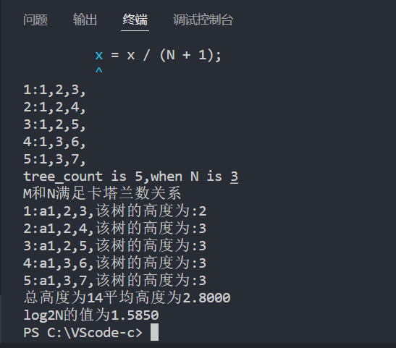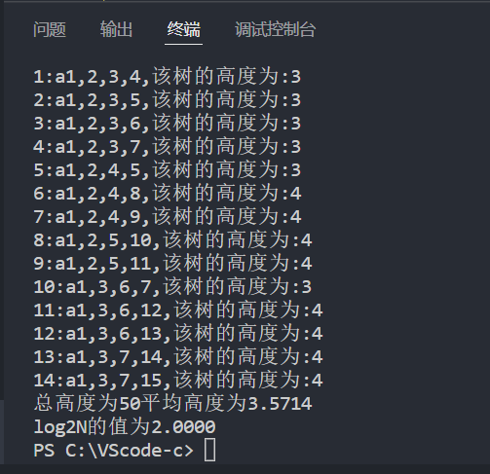

（6）

答：在excel中做表分析height/M与关系

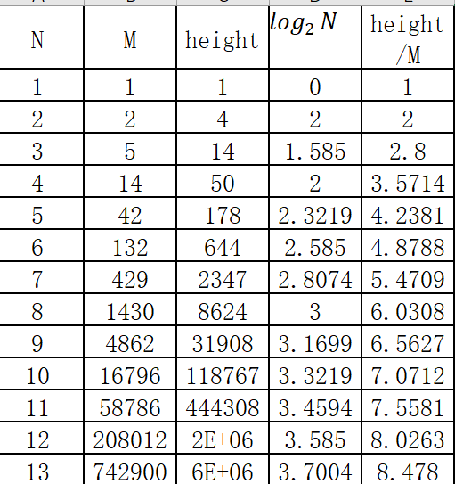

多项式型关系

y = 0.5408x2 + 0.0336x + 0.9993

相关性 =0.972

指数型

y = 0.9778e0.5932x

=0.9678

（7）答：递归在数据调用传递时使用了栈，当N>19时，数据过多，当N=20时，根据第（4）问的公式得出M=6,564,120,420而windows默认栈大小是1M，使用栈空间超过了1M就会报出stack overflow异常。